*Разработчик*: И.А. Еськина

*Дисциплина*: Математика

*Тема*: Заявление на участие в олимпиаде по математике

[Самарский социально-экономический колледж](http://www.vsekolledzhi.ru/kolledzh/samarskiy-socialno-ekonomicheskiy-kolledzh/) проводит олимпиаду по математике. Ваш приятель, обучающийся в вашей группе, решил принять в ней участие. Ему необходимо написать заявление сегодня до 13.00 часов. В настоящее время он едет в колледж с улицы Гагарина, где проживает у бабушки.

В связи со строительством моста движение затруднено, и приятель успевает подъехать только вплотную 13.00. Он попросил Вас заполнить соответствующие документы, а он подъедет и распишется.

|  |  |  |
| --- | --- | --- |
| Директору  «Самарского социально-экономического колледжа» | | |
|  | | |
| от | | |
| (фамилия, имя, отчество) | | |
| студента(тки) |  | курса |
|  | | |

***заявление***

|  |  |  |  |  |
| --- | --- | --- | --- | --- |
| Прошу Вас внести меня | |  | | |
|  | | (фамилия, имя, отчество) | | |
| дата рождения | |  | | |
|  | | (число, месяц, год) | | |
| место рождения | |  | | |
|  | | (область, район, населенный пункт) | | |
| адрес регистрации | |  | | |
|  | | (адрес места жительства) | | |
| документ удостоверяющий личность | | |  | |
|  | | (наименование) | | |
| серия |  | номер | |  |
| выдан |  | | | |
|  | | (кем, когда) | | |
| В список участников в олимпиаде по математике | | | | |
|  | | «______»______________ 20____ г. | | |
|  | |  | |  |
|  | | (подпись) | | (фамилия) |

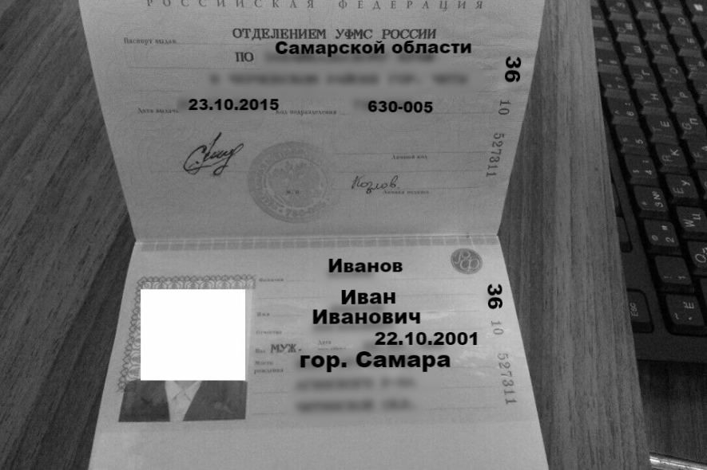

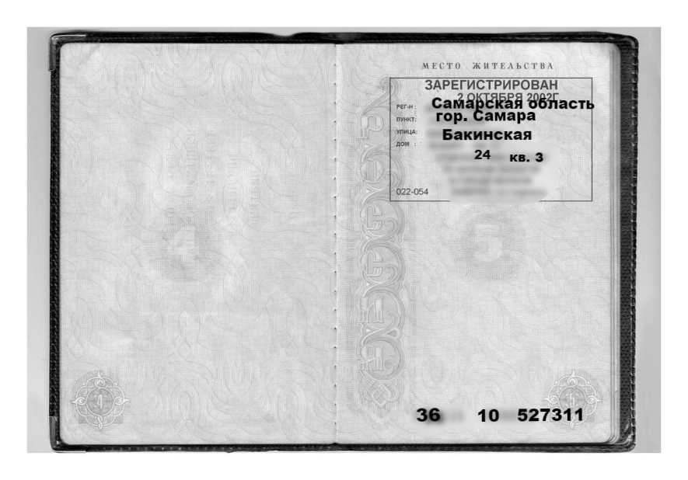

Инструмент проверки

|  |  |  |
| --- | --- | --- |
| Директору  «Самарского социально-экономического колледжа» | | |
|  | | |
| от Иванова Ивана Ивановича | | |
| (фамилия, имя, отчество) | | |
| студента(тки) | I | курса |
|  | | |

***заявление***

|  |  |  |  |  |
| --- | --- | --- | --- | --- |
| Прошу Вас внести меня | | Иванова Ивана Ивановича | | |
|  | | (фамилия, имя, отчество) | | |
| дата рождения | | 22.10.2001 г | | |
|  | | (число, месяц, год) | | |
| место рождения | | гор. Самара | | |
|  | | (область, район, населенный пункт) | | |
| адрес регистрации | | г. Самара, ул. Бакинская, д. 24, кв. 3 | | |
|  | | (адрес места жительства) | | |
| документ удостоверяющий личность | | | паспорт | |
|  | | (наименование) | | |
| серия | 3610 | номер | | 527311 |
| выдан | Отделением УФМС России по Самарской области 23.10.2015 г. | | | |
|  | | (кем, когда) | | |
| В список участников в олимпиаде по математике | | | | |
|  | | «______»______________ 20____ г. | | |
|  | |  | |  |
|  | | (подпись) | | (фамилия) |

|  |  |
| --- | --- |
| Полностью с верно записаны |  |
| фамилия, имя, отчество | 1 балл |
| дата рождения | 1 балл |
| место рождения | 1 балл |
| наименование документа | 1 балл |
| серия и номер паспорта кем, когда | 1 балл |
| кем, когда выдан паспорт | 1 балл |
| адрес регистрации | 1 балл |
| Указана дата заполнения документа | 1 балл |
| Заявление не подписано | 1 балл |
| ***Максимальный балл*** | ***9 баллов*** |

|  |  |
| --- | --- |
| Продемонстрировал деятельность | 8-9 баллов |
| Продемонстрировал отдельные операции | 6-7 баллов |
| Компетенция не сформирована | 0-5 баллов |